Приложение

Работа над логической последовательностью изложения рассказа

При работе над логической последовательностью повествовательного
рассказа Т.А.Ткаченко предлагаю использовать графическую схему.Детям предлагается после прослушивания рассказа «Хлеб» составить графическую схему последовательности рассказа, при этом стараясь не пропускать смысловых звеньев и помня о композиционной структуре текста.
«…..Посеяв в землю зерно, люди ждут, когда вырастут золотые колоски пшеницы. И вот появляются первые росточки. Их поливает дождик и греет своими лучами теплое солнце. Когда колоски созреют, их срезают, молотят и отправляют на мельницу. На мельнице зерна пшеницы перемалывают в муку. Затем муку рассыпают по мешкам и отправляют на пекарню. Там муку просеивают и замешивают из нее тесто и пекут ароматный хлеб, батоны и булочки.
Вот сколько труда нужно чтоб получить хлеб!»
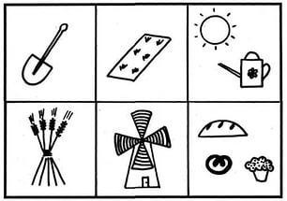
Графическая схема рассказа «Хлеб»

Работа над причинно-следственными связями повествовательного
рассказа
На данном этапе дети должны понять, как на наглядных моделях разворачивались события, в какой последовательности они далее развивались, и чем все это завершилось.
Пример рассказа: «Медведь и пчелы»
Шел медведь по лесу. Видит – дерево стоит высокое. Посмотрел медведь вверх, а на дереве большое дупло с пчелиным гнездом. Медведь обрадовался, что может полакомиться медом, да и полез на дерево. Влез на дерево, лапу в дупло просунул и меда зачерпнул. Слез и давай с лапы сладкий мед слизывать.
Внутри дупла рой диких пчел жил. Не понравилась это пчелам, вылетели они из гнезда и напали на воришку. Ой, ой, ой! Что тут началось! Медведь взревел от досады, и бежать, а пчелы за ним. Жалят беднягу, свой тяжким трудом добытый мед защищают!

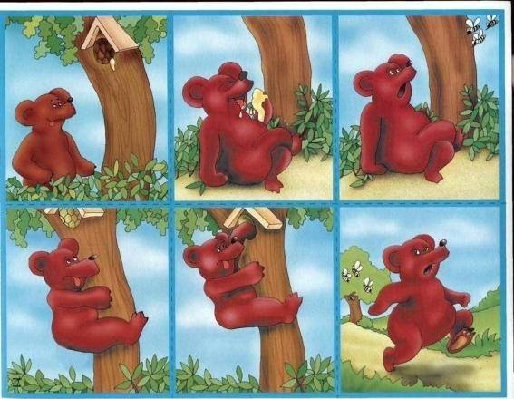

Используются блоки-квадраты. Дети заполняют силуэтными (черно-белыми) изображениями персонажей и значимых объектов, соответствующих каждому из последовательных фрагментов-эпизодов.
Детям предлагается 4 блока-квадрата, картинки к ним с силуэтными изображениями персонажей и отдельных предметов (например: медведь, дерево, мед, пчелы, пчелиное гнездо).
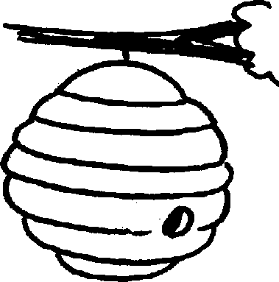
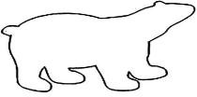

Блоки-квадраты к рассказу «Медведь и пчелы»

Приведём примеры структур предложений, составляемых по картинкам с изображением действий с опорой на которые дети должны ответить, кто или что нарисовано и что делает, т.е. какое совершает действие, опираясь на образец логопеда.
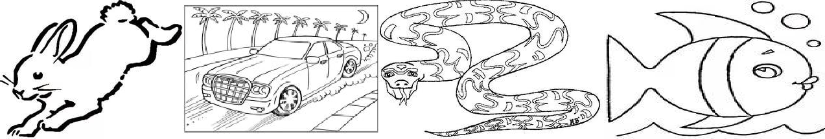
Модели – действия
Субъект – действие (Заяц прыгает. Машина едет. Змея ползет. Рыба плывет.)
Субъект – действие – объект (Мальчик ловит рыбу.)
Субъект – действие – объект – орудие действия (Девочка красит забор кисточкой.)
По картинкам второго вида дети учатся работать с предлогами, образовывать множественное число предметов и их действий.
Субъект – действие – место действия (орудие, средство действия): дети танцуют на сцене. Мальчики играют на площадке в футбол.
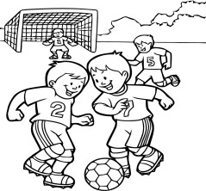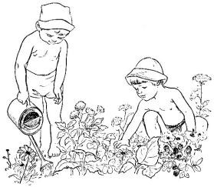
Модели-действия (место, орудие, средство)

При подборе картинок следует также учитывать задания на составление ряда последовательных предложений методом распространения начальной структуры подлежащее + сказуемое. Например, рисунок 2.20:
Мальчик пишет – Мальчик пишет письмо.
Схема составления последовательности предложений

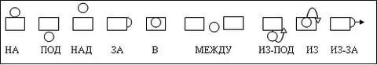
Символы предлогов

Белка живет в дупле. Кабан, олень и лось живут в лесу.

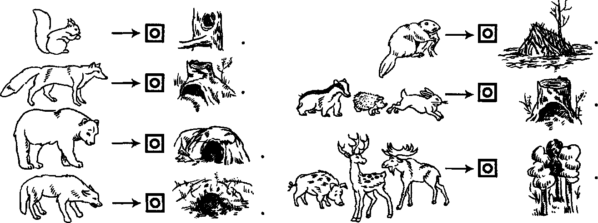
Графические модели составления предложений с предлогами и союзами

Составление повествовательных рассказов по серии сюжетных картин предполагает:
- Составление рассказов по сюжетным многофигурным картинам с изображением нескольких групп действующих лиц или нескольких сценок в пределах общего, хорошо знакомого им сюжета («Семья», «Зимние развлечения», «Игры на детской площадке» и т.д.).
- Составление небольших рассказов-описаний по серии сюжетных картин, в которых на первый план выступает изображение места действия, предметов, события, определяющих тематику картин («Ледоход», «Река замерзла» и др. из тематических серий О.И. Соловьевой, В.А. Езикеевой и т.д.).
- Рассказывание по сериям сюжетных картин, достаточно подробно изображающих развитие сюжетного действия. Могут быть использованы серии картинок по сюжетам Н. Радлова («Зонтик», «Тигр и зайчики» и др.), В.Г. Сутеева (серия «Находка» и т.д.), картинный материал В.В. Гербовой.
Cоставление рассказа по сюжетной картине
 | 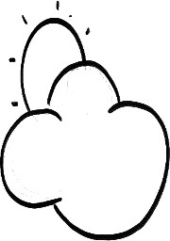 | 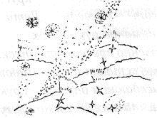 | 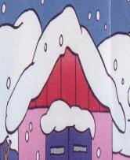 | 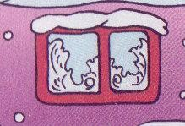
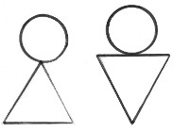 | 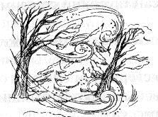 | 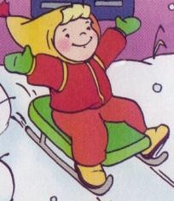 | 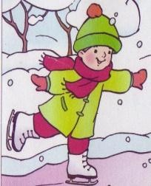 | 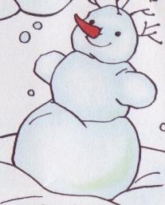

«Зимние забавы»

